Novembre 2017

QUALITÀ ED ESTETICA PER OGNI APPLICAZIONE

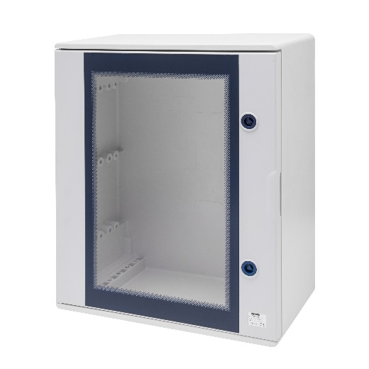La famiglia 46 QP si rinnova sia nella forma che nella sostanza, interpretando al meglio i canoni estetici del design contemporaneo coniugati con la ricerca tecnologica più avanzata.

La nuova Serie 46 QP è la soluzione ideale per la realizzazione di quadri di automazione e distribuzione dell’energia. Un sistema completo di quadri stagni da parete disponibili in sette diverse grandezze, con porta cieca o trasparente e capacità fino a 180 moduli, che rispondono ai più severi requisiti normativi e si adattano anche agli ambienti più gravosi.

I nuovi quadri con porta trasparente sono stati disegnati non solo per migliorare l’impatto estetico negli ambienti in cui vengono installati, ma soprattutto per migliorare la loro funzionalità: la visibilità interna dei dispositivi (modulari e non modulari) è stata infatti aumentata del 20% circa. Inoltre, tutte le versioni (porta cieca o trasparente) sono dotate di un sistema di apertura più ergonomico ed intuitivo, che ne rende più facile l’identificazione. La continuità estetica con i quadri della Serie CVX rende ancora più riconoscibile ed inconfondibile lo stile di produzione, ispirato all’estrema ricercatezza in ogni dettaglio e ai canoni stilistici del design italiano.

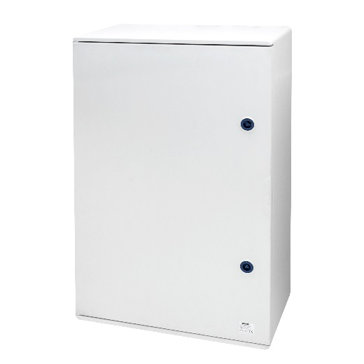I quadri 46 QP sono realizzati con cassa monoblocco in poliestere rinforzato e fibra di vetro, che assicura un’elevata compattezza strutturale, con alta resistenza a carichi statici ed urti, per offrire le migliori performance di prodotto anche in ambienti particolarmente gravosi. I nuovi 46 QP non temono nemmeno agenti chimici e atmosferici (pioggia, vento e grandine) o l’esposizione ai raggi UV, essendo certificati secondo la norma internazionale EN62208.

Sviluppati in accordo alle Norme EN 62208, EN 60670-1 ed EN 60670-24, i 46 QP assicurano totale protezione nei confronti di polveri (IP6X) e potenti getti d’acqua (IPX6). L’utilizzo di materiali termoindurenti HALOGEN FREE (secondo dicitura della norma EN50267-2-2) è inoltre in grado di offrire la massima sicurezza anche in caso di incendio. La conformità alle Norme EN 61439-1, EN 61439-2 ed EN 61439-4 garantisce infine la realizzazione di quadri per cantiere idonei alla sicurezza degli operatori.

Alle caratteristiche funzionali e prestazionali d’eccellenza, i quadri QP abbinano un sistema di montaggio rapido (Fast & Easy) e una gamma di accessori che nessun altro può vantare.

I sistemi GEWISS per la gestione e la distribuzione dell’energia, tra cui i quadri della serie 46 QP, si integrano perfettamente con un’ampia offerta di dispositivi di protezione, caratterizzati da una tecnologia avanzata e da canoni estetici estremamente ricercati. Soluzioni in grado di soddisfare le esigenze di ogni ambito applicativo e garantire allo stesso tempo qualità, sicurezza e funzionalità.